受理号

分类号

登记号

极米智能地板操作软件

用户使用手册

目录

1. 系统简介 1

2. 系统的安装与配置 1

2.1 硬件环境 1

2.2 软件环境 1

3. 系统界面介绍 1

3.1 程序进入和退出界面 1

3.2 主界面 2

3.3 步数统计模块 3

3.4 人流统计模块 6

3.5 防盗预警模块 9

3.6 设置模块 11

4. 操作功能介绍 15

4.1 步数统计模块使用流程 15

(1)查看当日步数统计数据界面 15

(2)查看当前星期步数统计数据界面 16

(3)查看当月步数统计数据界面 17

(4)查看当年步数统计界面 18

4.2 人流统计模块使用流程 18

(1)查看当日步数统计数据界面 19

(2)查看当前星期步数统计数据界面 20

(3)查看当月步数统计数据界面 21

(4)查看当年步数统计界面 22

4.3 防盗预警模块使用流程 23

4.4 设置模块使用流程 25

# 系统简介

该软件运行在iOS 8及以上平台，由苏州可汗极米科技有限公司提供技术支持，具有三大模块，分别是步数统计模块，人流统计模块，防盗预警模块，设置模块。用户可在步数统计和人流统计模块­进行日、星期、月、年步数或人流数据查看，且还可查看某特定时刻下的步数或者人流统计数据。当接受到预警消息通知后，系统自动开启震动和响铃，进行防盗预警。通过使用该软件用户可以更高效快速的与极米智能地板进行协同合作。在设置模块中，用户可以根据自身特点开启或关闭某些功能。

# 系统的安装与配置

## 硬件环境

iOS平台的移动智能通讯设备

存储空间剩余：50M以上

## 软件环境

iOS固件版本8.0及其以上

# 系统界面介绍

## 程序进入和退出界面

程序进入界面如图3.1。

程序点击退出时，将会直接进入到登录界面。界面见图3.2。

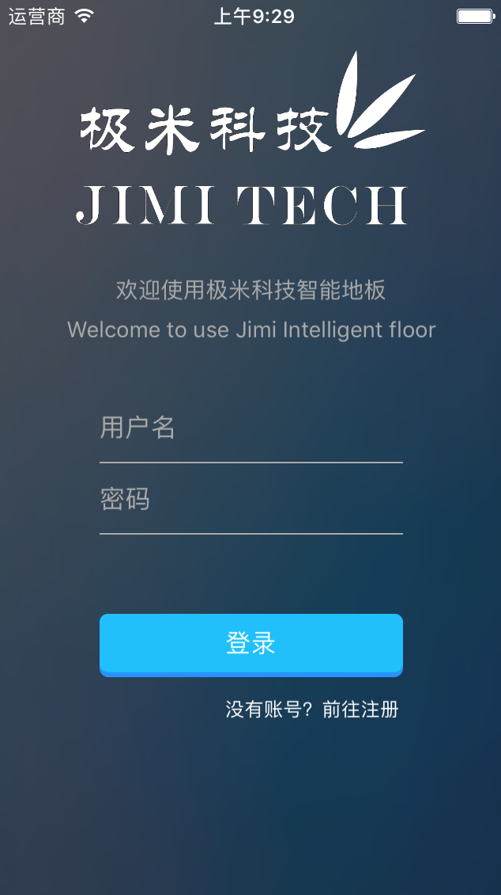 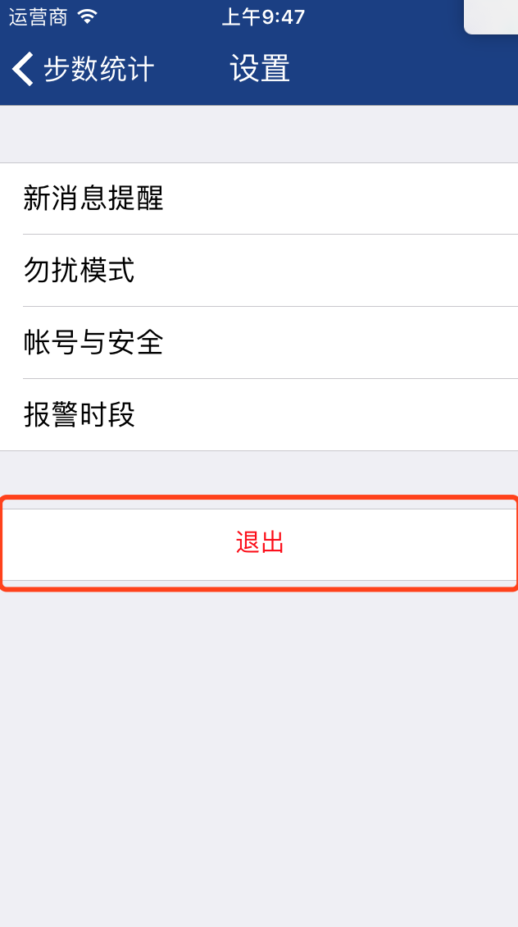

图3.1**进入界面** 图3.2 **退出界面**

## 主界面

图3.3为系统主页面，用户根据实际需求可以选择使用哪个功能。

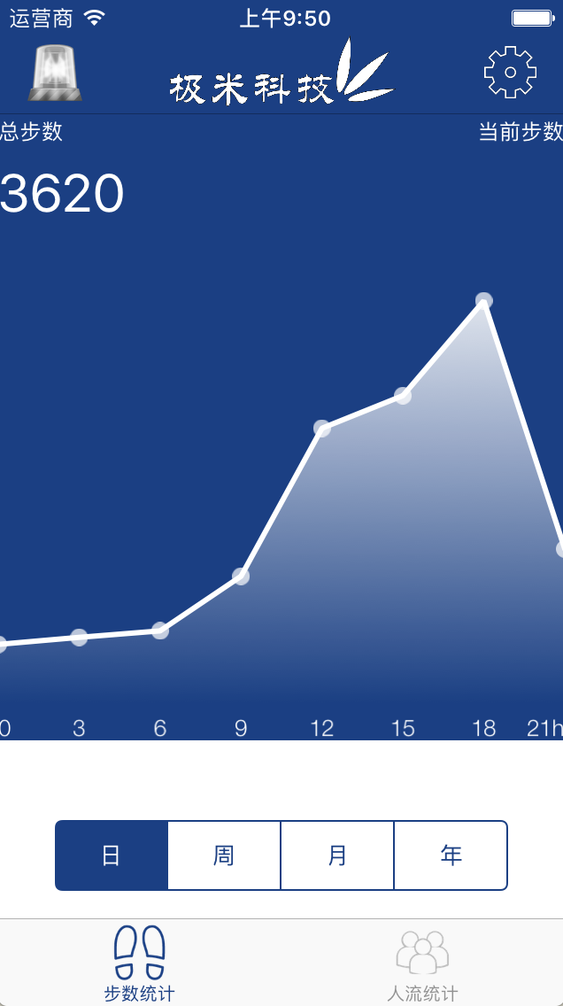

图 3.1 系统主界面

## 步数统计模块

在步数统计模块下，用户可以查看日、星期、月、年的步数统计数据，数据以折线图的方式进行展示，在数据图中可进行触摸选择某个时刻，查看该时刻的步数统计数据。在系统的左上角有当前时间区间的总步数展示，右上角有当前触摸数据图中某个点的步数统计数据展示。

图3.4为选择步数统计模块整体界面。

图3.5为用户触摸数据图中某点时界面。

图3.6为查看一星期内的步数统计界面。

图3.7为查看一个月内的步数统计界面。

图3.8为查看一年内的步数统计界面。



图3.4选择步数统计模块整体界面

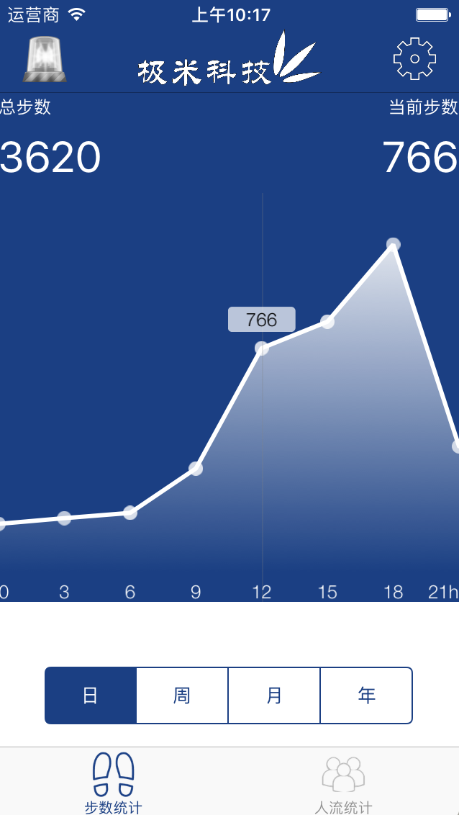

图3.5用户触摸数据图中某点时界面

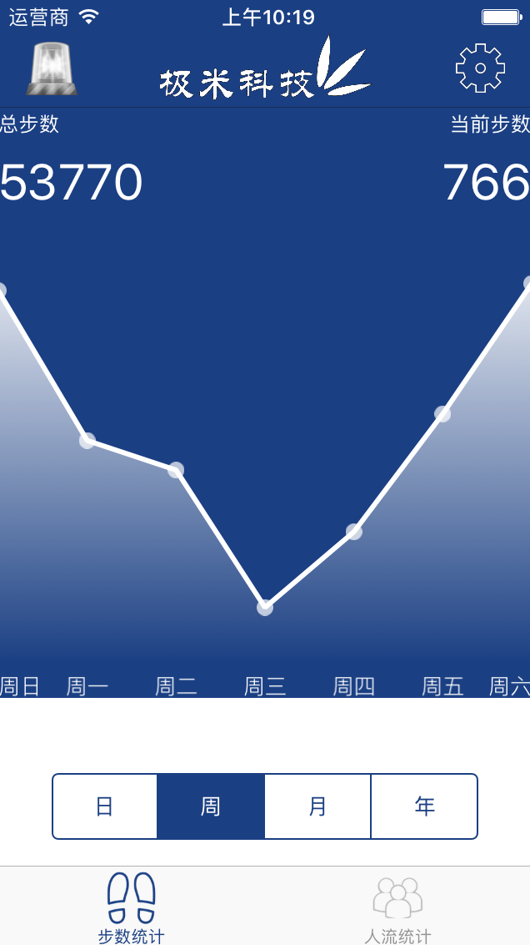

图3.6查看一星期内的步数统计界面

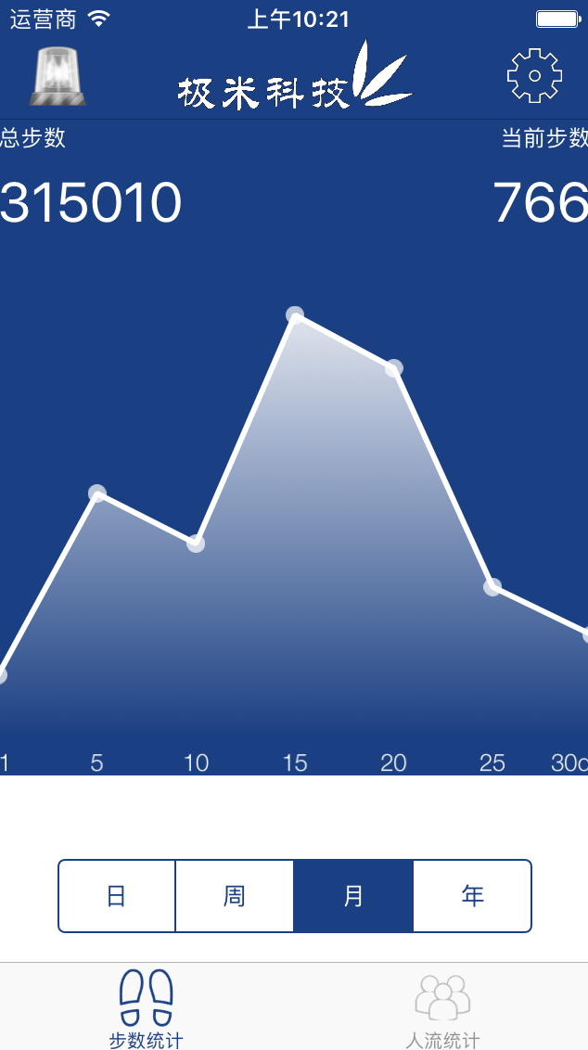

图3.7查看一个月内的步数统计界面

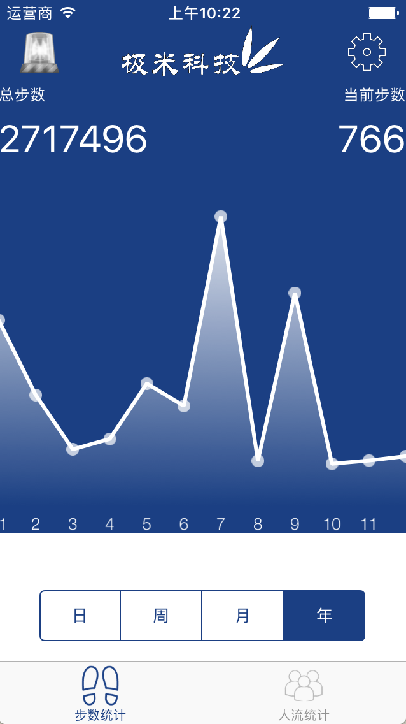

图3.8查看一年内的步数统计界面

## 人流统计模块

在人流统计模块下，用户可以查看日、星期、月、年的人流统计数据，数据以折线图的方式进行展示，在数据图中可进行触摸选择某个时刻，查看该时刻的人流统计数据。在系统的左上角有当前时间区间的总人流数据展示，右上角有当前触摸数据图中某个点的人流统计数据展示。

图3.4为选择人流统计模块整体界面。

图3.5为用户触摸数据图中某点时界面。

图3.6为查看一星期内的人流统计界面。

图3.7为查看一个月内的人流统计界面。

图3.8为查看一年内的人流统计界面。

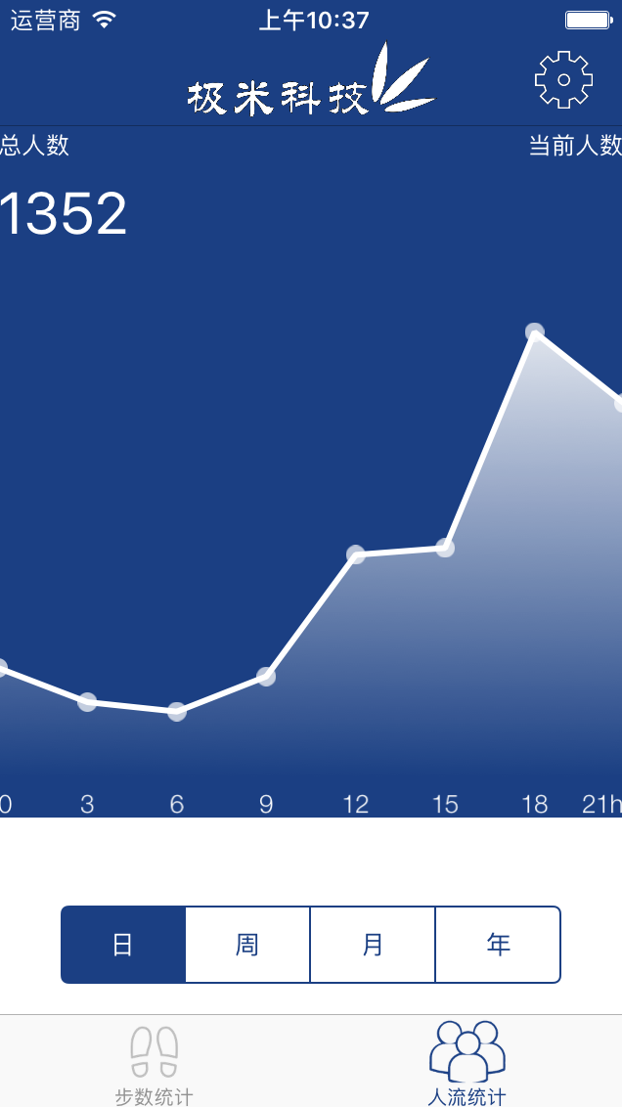

图3.4选择人流统计模块整体界面

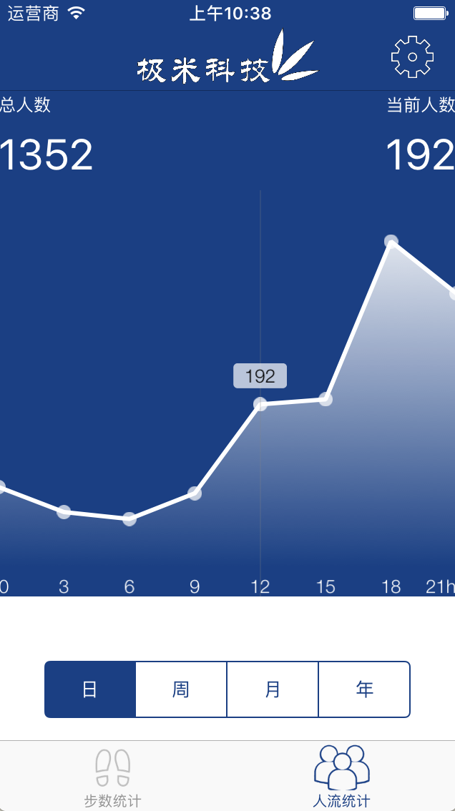

图3.5用户触摸数据图中某点时界面

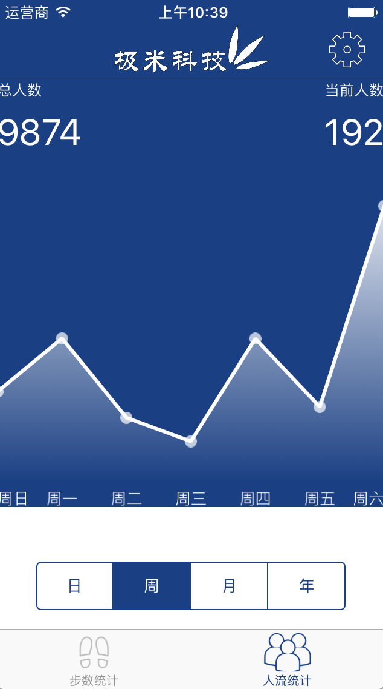

图3.6查看一星期内的人流统计界面

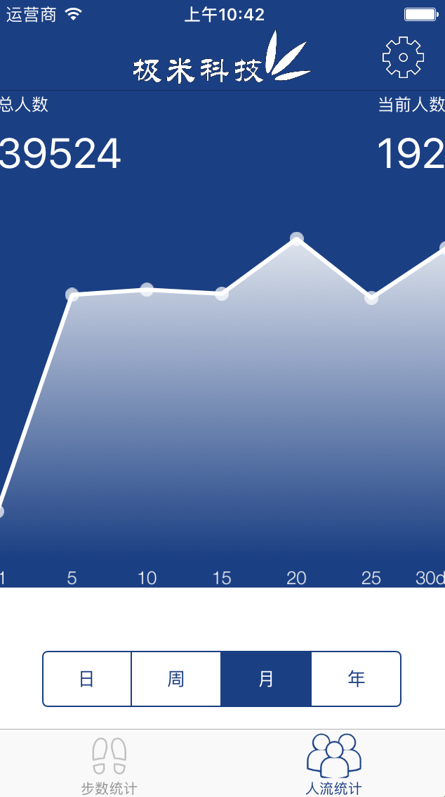

图3.7一个月内的人流统计界面

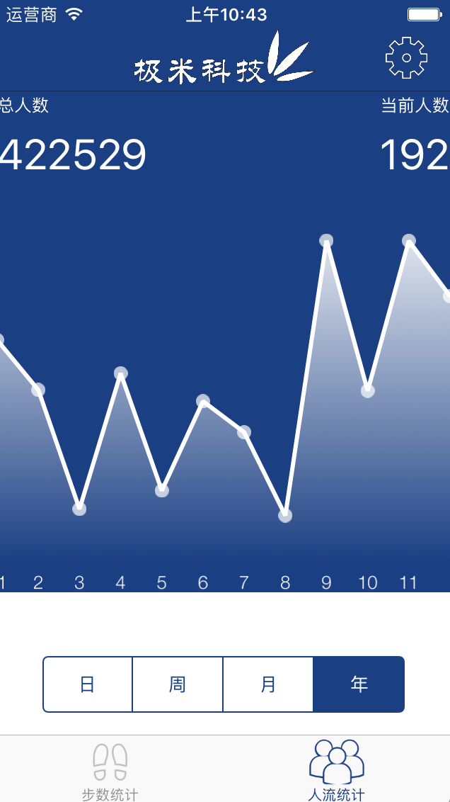

图3.8查看一年内的人流统计界面

## 防盗预警模块

用户在防盗预警模块中可以自行设置开启防盗预警时间段，系统自动在该段时间内进行监测，若接受到预警消息通知后，则系统将会开启震动和响铃。

图3.12为设置防盗预警模块主界面。

图3.13为设置防盗预警起始时间界面。

图3.14为设置防盗预警终止时间界面。

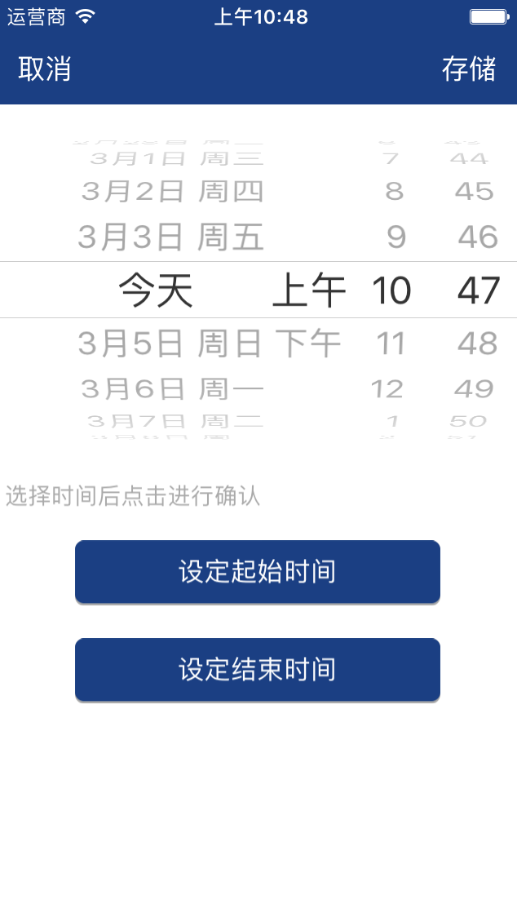

图3.12设置防盗预警模块主界面

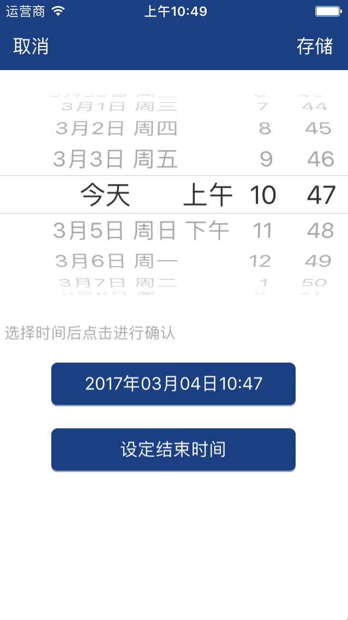

图3.13设置防盗预警起始时间界面

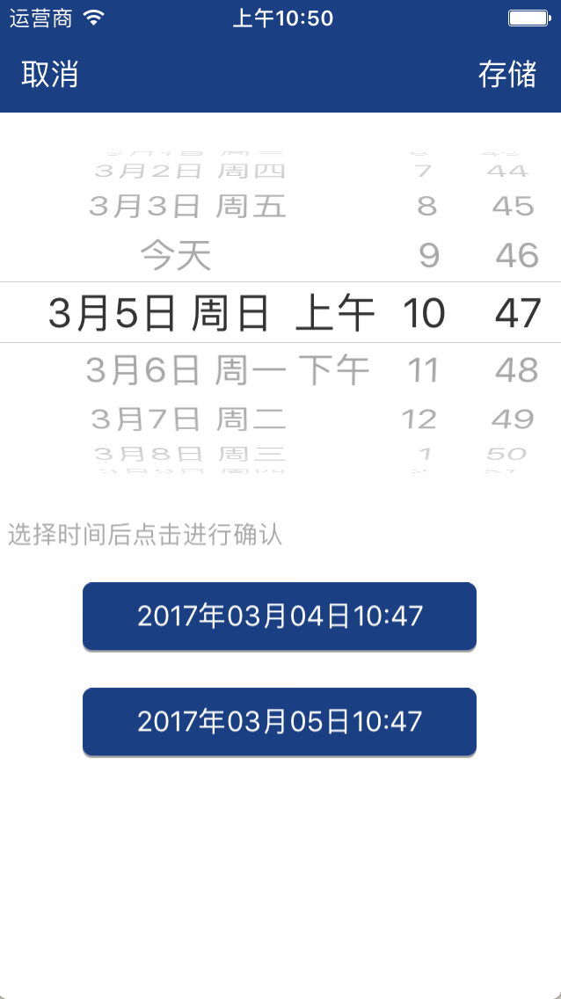

图3.14设置防盗预警终止时间界面

## 设置模块

用可以根据个人需要进行选择相关功能的开启和关闭，以达到个性化设置。其中设置模块包含新消息提醒、勿扰模式、账号与安全、报警时段四个子模块。

图3.15为设置模块主界面。

图3.16为新消息提醒子模块界面。

图3.17为勿扰模式子模块界面。

图3.18为账号与安全子模块界面。

图3.19为设置报警时段子模块界面。

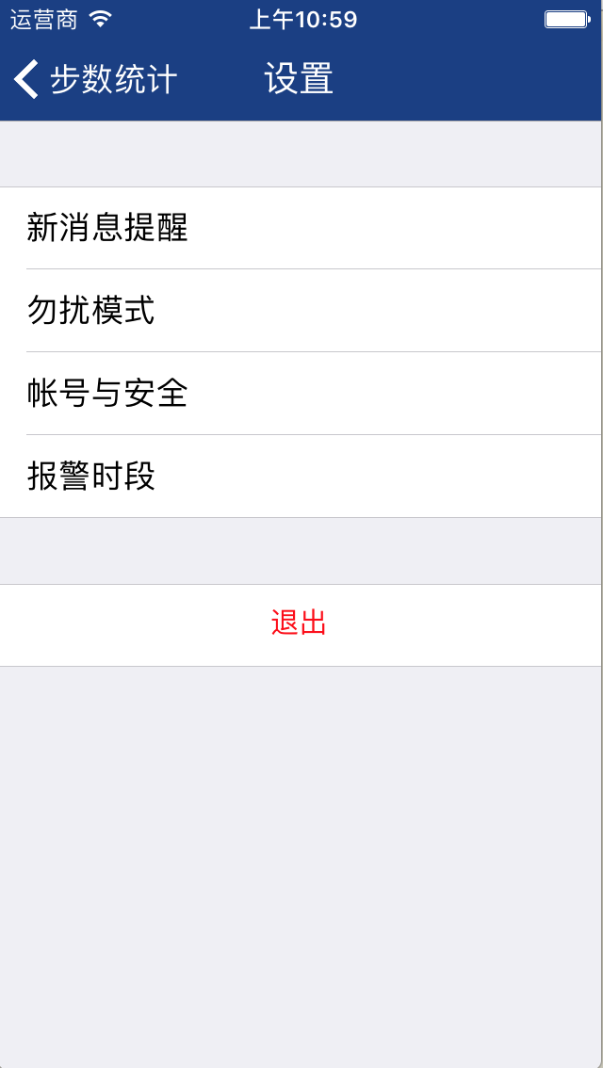

图3.15设置模块主界面

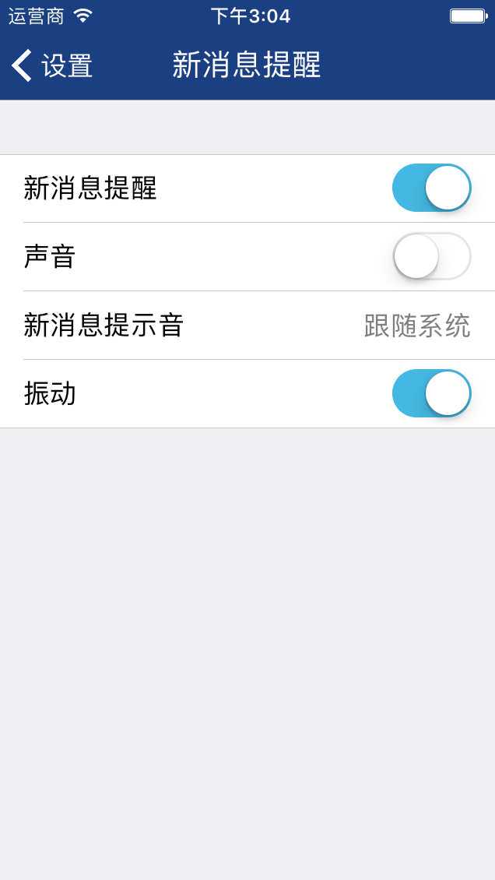

图3.16新消息提醒子模块界面

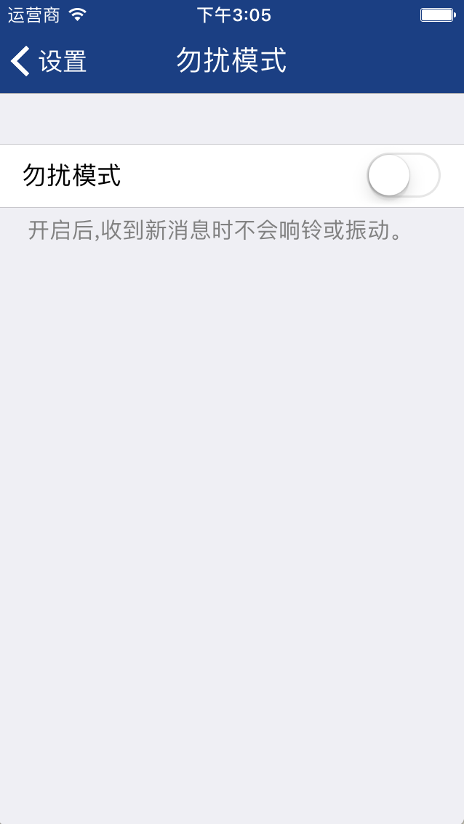

图3.17勿扰模式子模块界面

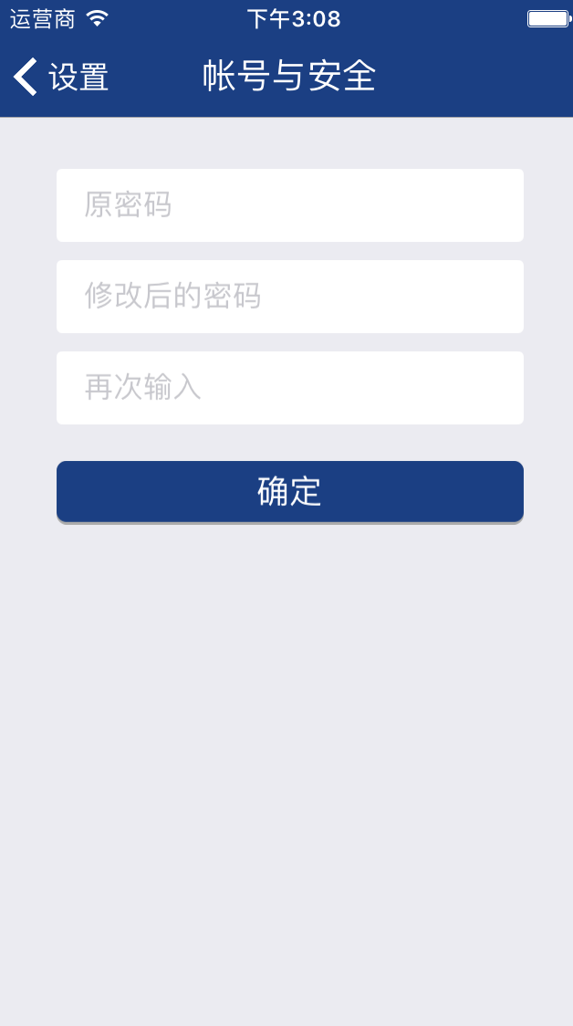

图3.18账号与安全子模块界面

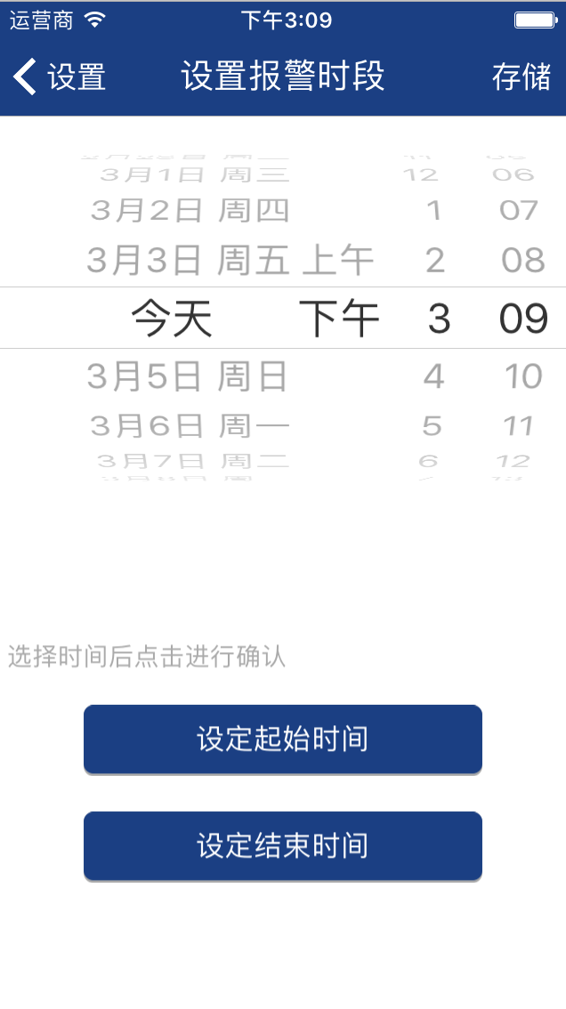

图3.19设置报警时段子模块界面

# 操作功能介绍

## 步数统计模块使用流程

登录该软件后，主页即为步数统计统计模块的主界面，如下所示，

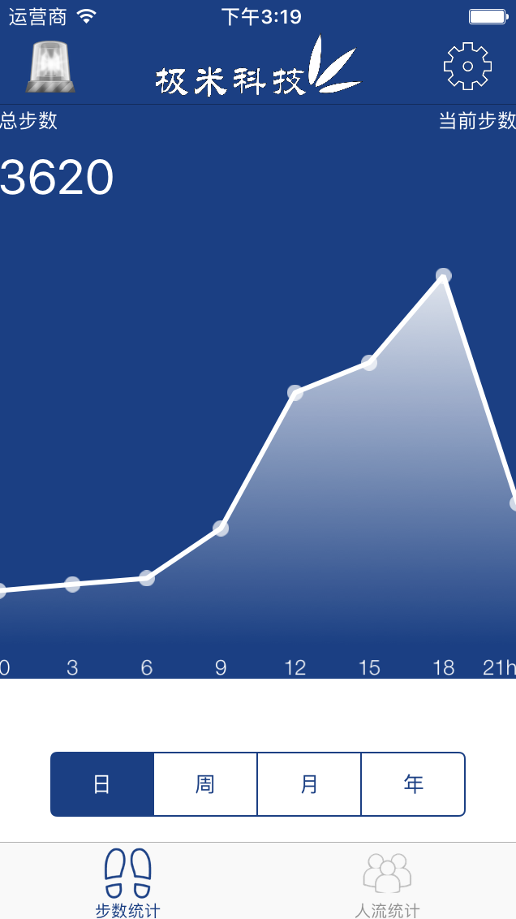

步数统计模块的数据来源于用户实际产品的使用。用户可进行选择查看当日，当前星期，当月，当年的步数统计数据，点击相应按钮即可进行查看。

### (1)查看当日步数统计数据界面

用户可通过该界面进行查看当日的极米智能地板步数统计数据，进入该界面系统会自动根据接受到后端服务器返回的步数统计数据进行数据分布图的动画绘制，且还会自动计算出截止到当日特定时间为止的步数统计数据总量，显示在数据分布图的左上角。用户可对数据分布图进行触摸交互，比如触摸数据分布图中显示出的某个点，数据分布图的右上角将会显示出相应触摸点的步数统计数据。

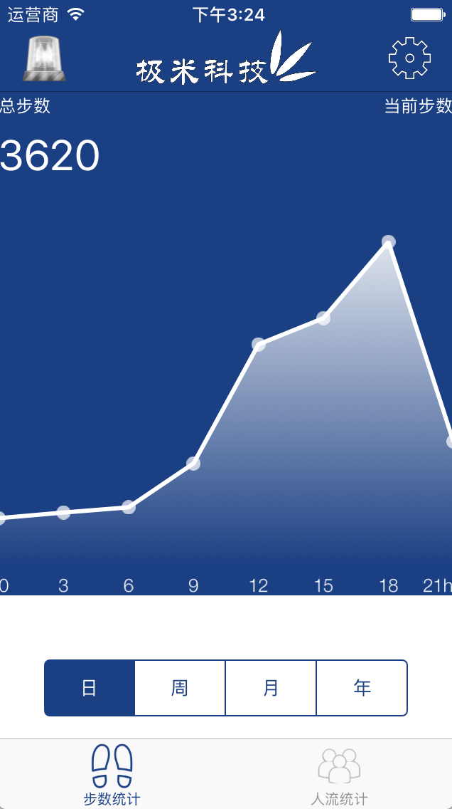 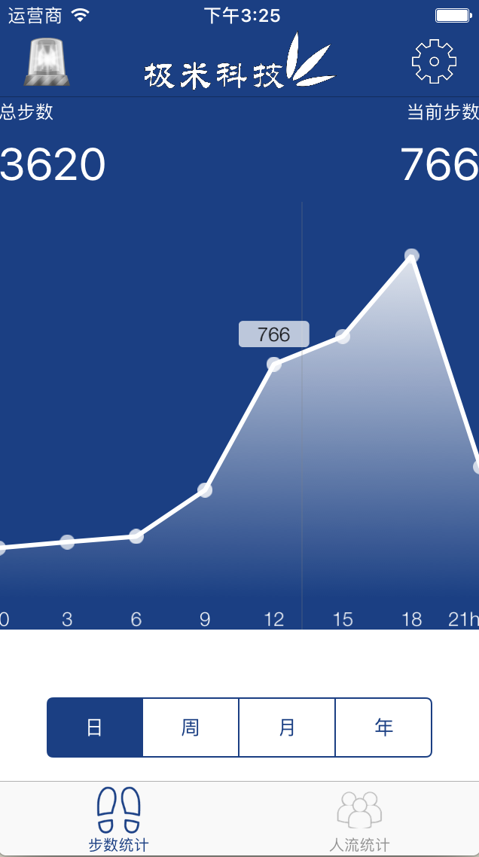

### (2)查看当前星期步数统计数据界面

用户可通过该界面进行查看当前星期的极米智能地板步数统计数据，进入该界面系统会自动根据接受到后端服务器返回的步数统计数据进行数据分布图的动画绘制，且还会自动计算出截止到当前星期特定时间为止的步数统计数据总量，显示在数据分布图的左上角。用户可对数据分布图进行触摸交互，比如触摸数据分布图中显示出的某个点，数据分布图的右上角将会显示出相应触摸点的步数统计数据。

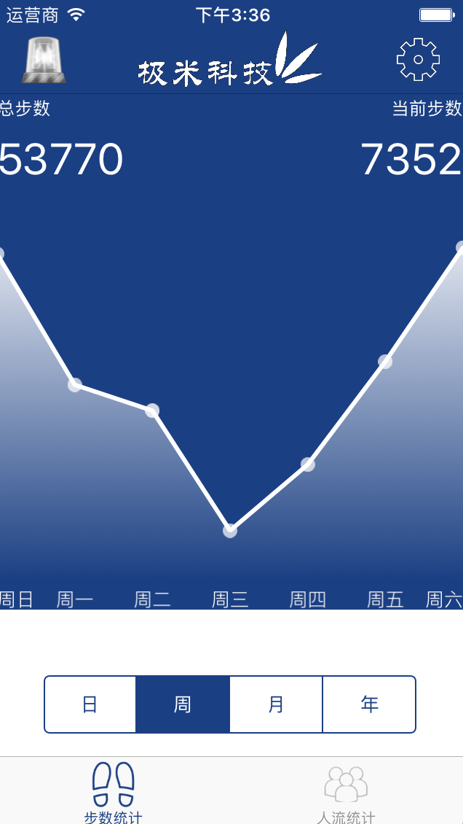 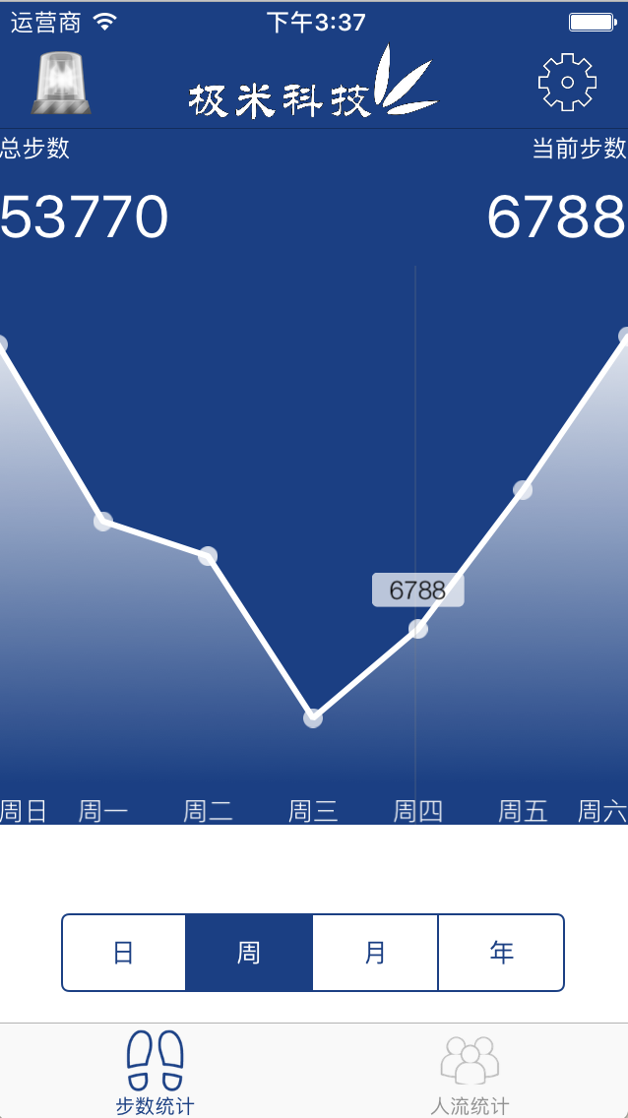

### (3)查看当月步数统计数据界面

用户可通过该界面进行查看当月的极米智能地板步数统计数据，进入该界面系统会自动根据接受到后端服务器返回的步数统计数据进行数据分布图的动画绘制，且还会自动计算出截止到当月特定时间为止的步数统计数据总量，显示在数据分布图的左上角。用户可对数据分布图进行触摸交互，比如触摸数据分布图中显示出的某个点，数据分布图的右上角将会显示出相应触摸点的步数统计数据。

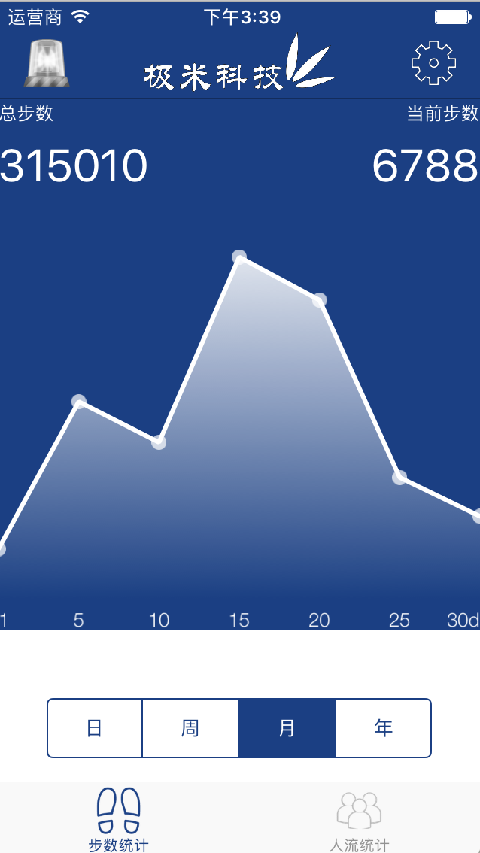 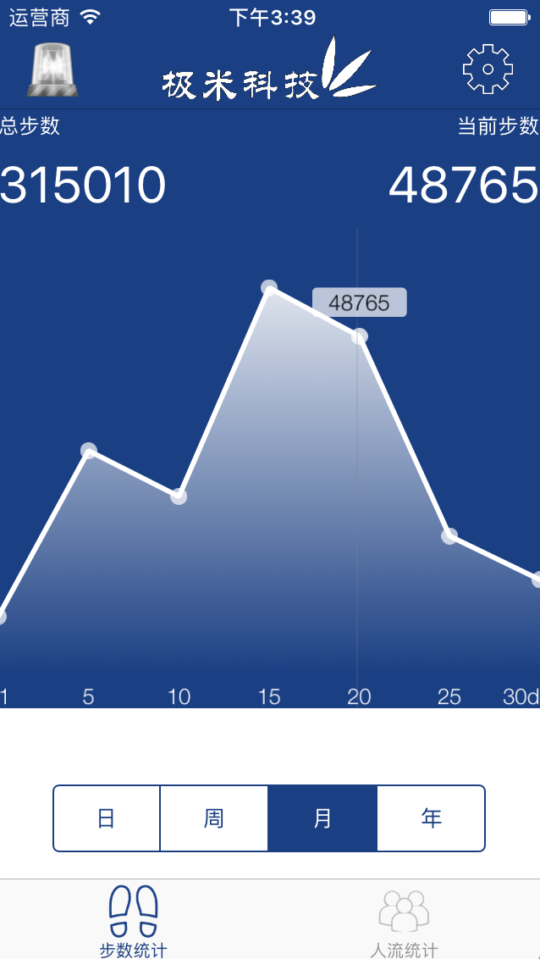

### (4)查看当年步数统计界面

用户可通过该界面进行查看当月的极米智能地板步数统计数据，进入该界面系统会自动根据接受到后端服务器返回的步数统计数据进行数据分布图的动画绘制，且还会自动计算出截止到当月特定时间为止的步数统计数据总量，显示在数据分布图的左上角。用户可对数据分布图进行触摸交互，比如触摸数据分布图中显示出的某个点，数据分布图的右上角将会显示出相应触摸点的步数统计数据。

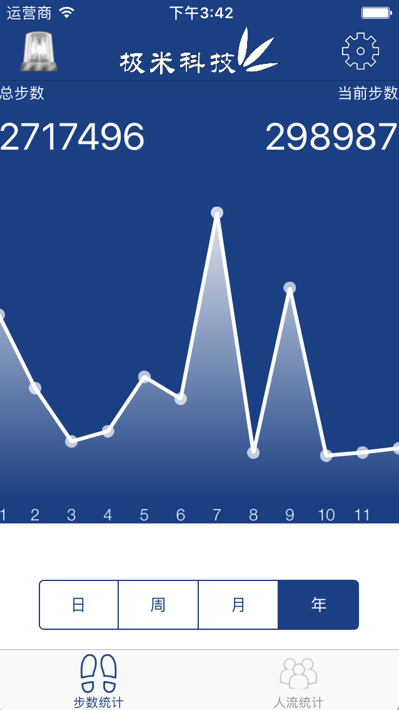 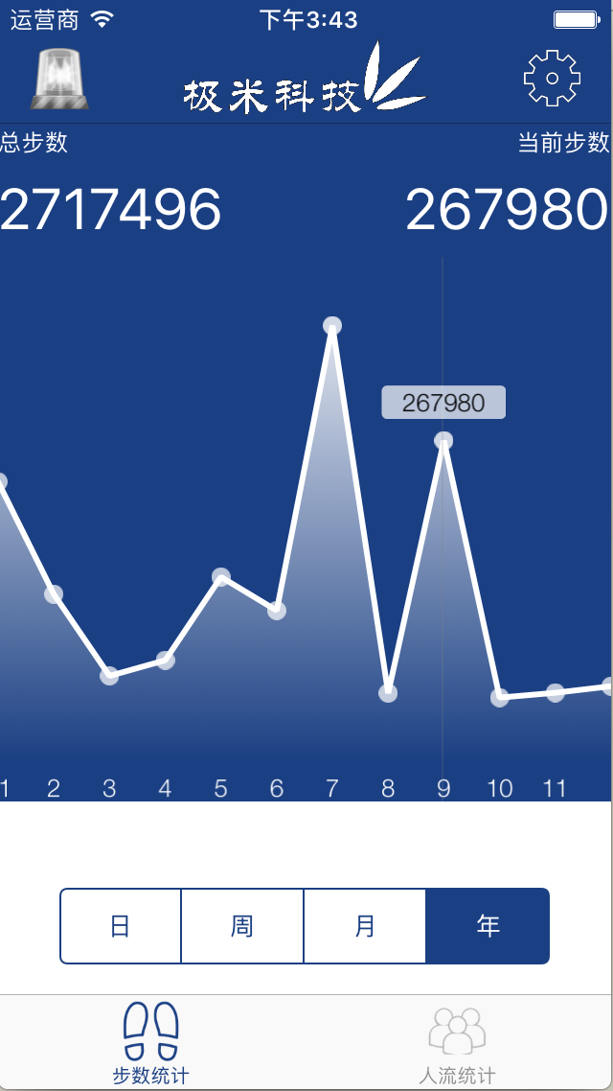

## 人流统计模块使用流程

登录该系统后，选择“人流统计”模块。进入该模块后，用户可进行选择查看当日，当前星期，当月，当年的人流统计数据，点击相应按钮即可进行查看。

（1）查看当日人流统计数据界面

**(1)查看当日人流统计数据界面**

用户可通过该界面进行查看当日的极米智能地板人流统计数据，进入该界面系统会自动根据接受到后端服务器返回的步数统计数据进行数据分布图的动画绘制，且还会自动计算出截止到当日特定时间为止的人流统计数据总量，显示在数据分布图的左上角。用户可对数据分布图进行触摸交互，比如触摸数据分布图中显示出的某个点，数据分布图的右上角将会显示出相应触摸点的人流统计数据。

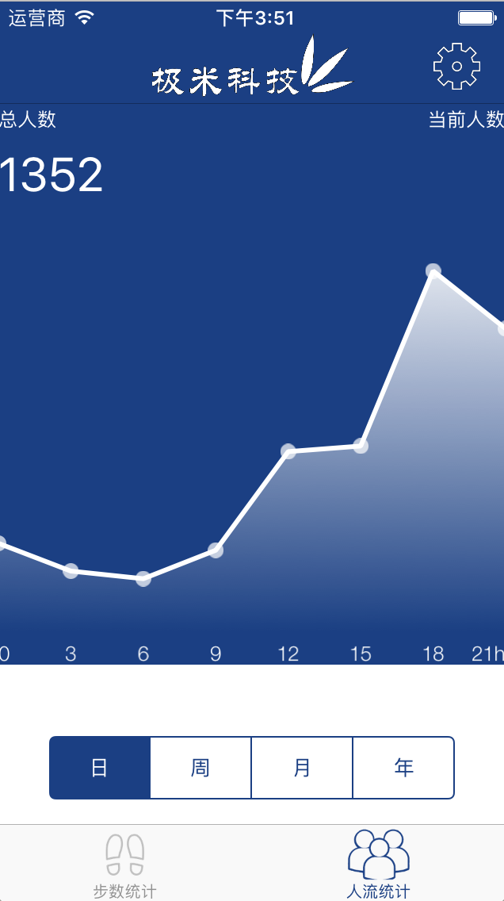 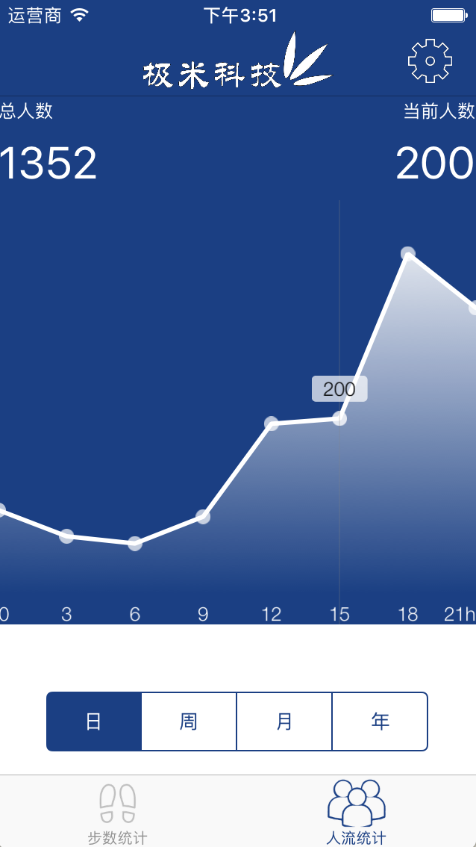

**(2)查看当前星期人流统计数据界面**

用户可通过该界面进行查看当前星期的极米智能地板人流统计数据，进入该界面系统会自动根据接受到后端服务器返回的步数统计数据进行数据分布图的动画绘制，且还会自动计算出截止到当前星期特定时间为止的人流统计数据总量，显示在数据分布图的左上角。用户可对数据分布图进行触摸交互，比如触摸数据分布图中显示出的某个点，数据分布图的右上角将会显示出相应触摸点的人流统计数据。

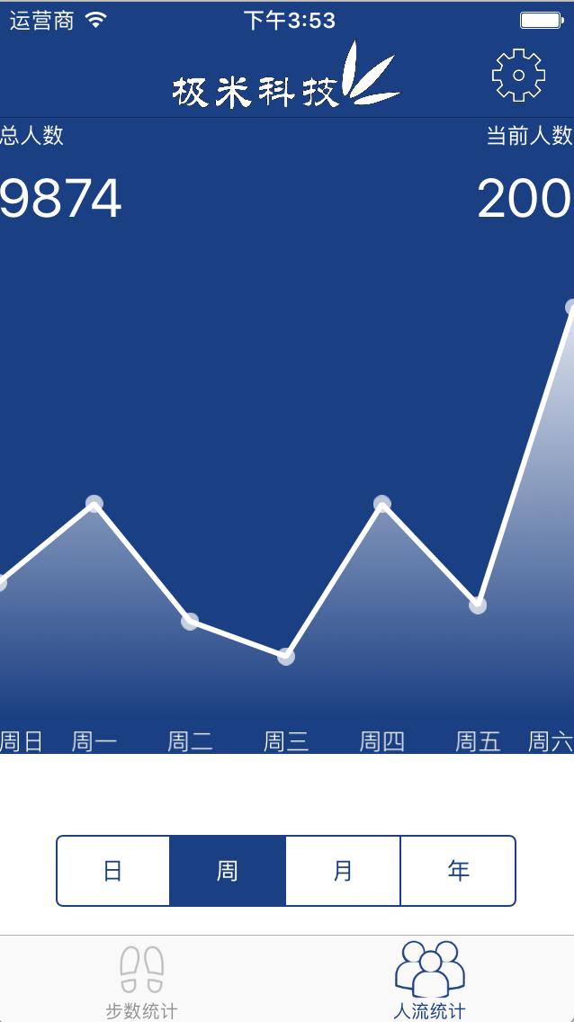 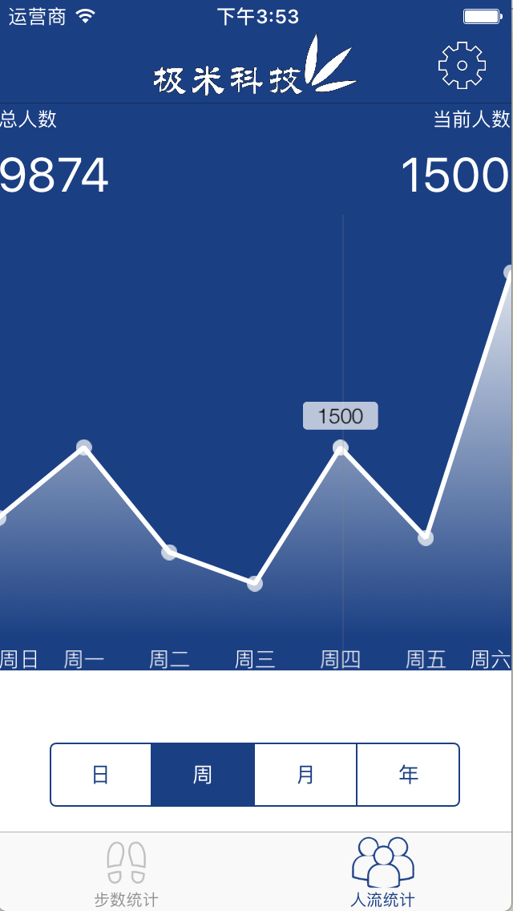

**(3)查看当月人流统计数据界面**

用户可通过该界面进行查看当月的极米智能地板人流统计数据，进入该界面系统会自动根据接受到后端服务器返回的步数统计数据进行数据分布图的动画绘制，且还会自动计算出截止到当月特定时间为止的人流统计数据总量，显示在数据分布图的左上角。用户可对数据分布图进行触摸交互，比如触摸数据分布图中显示出的某个点，数据分布图的右上角将会显示出相应触摸点的人流统计数据。

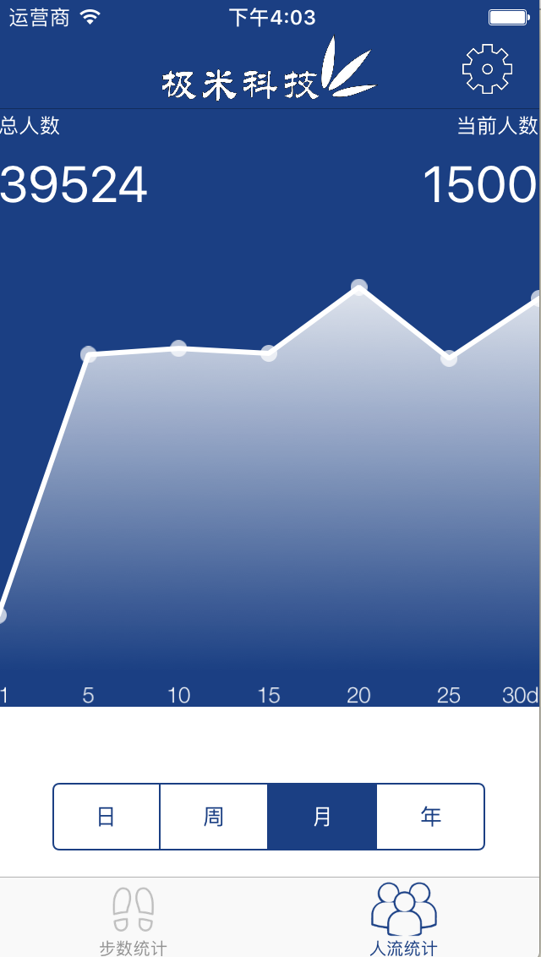 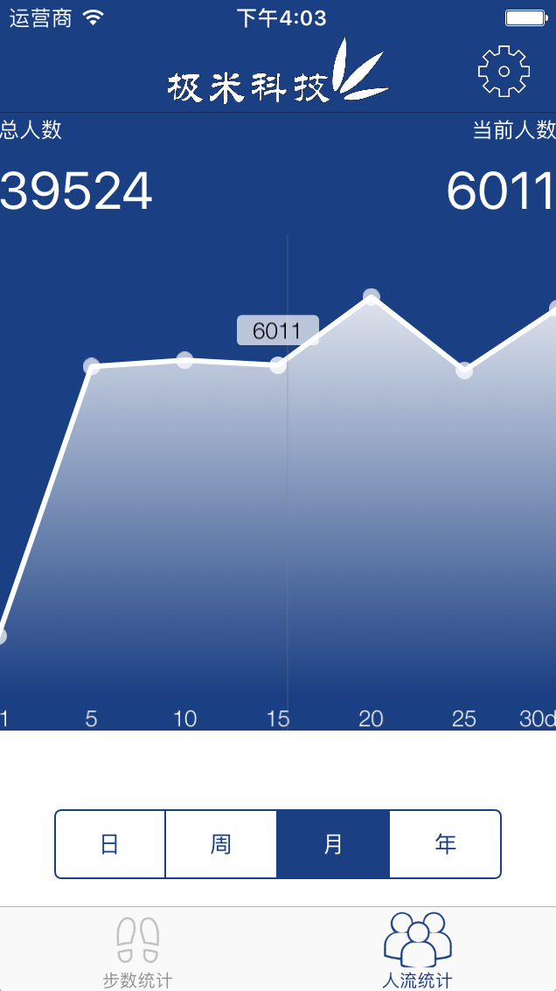

**(4)查看当年人流统计数据界面**

用户可通过该界面进行查看当年的极米智能地板人流统计数据，进入该界面系统会自动根据接受到后端服务器返回的步数统计数据进行数据分布图的动画绘制，且还会自动计算出截止到当年特定时间为止的人流统计数据总量，显示在数据分布图的左上角。用户可对数据分布图进行触摸交互，比如触摸数据分布图中显示出的某个点，数据分布图的右上角将会显示出相应触摸点的人流统计数据。

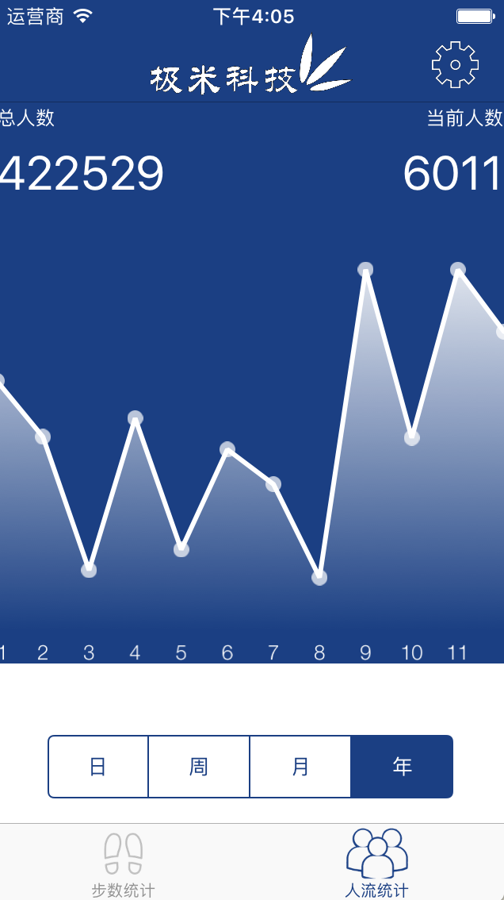 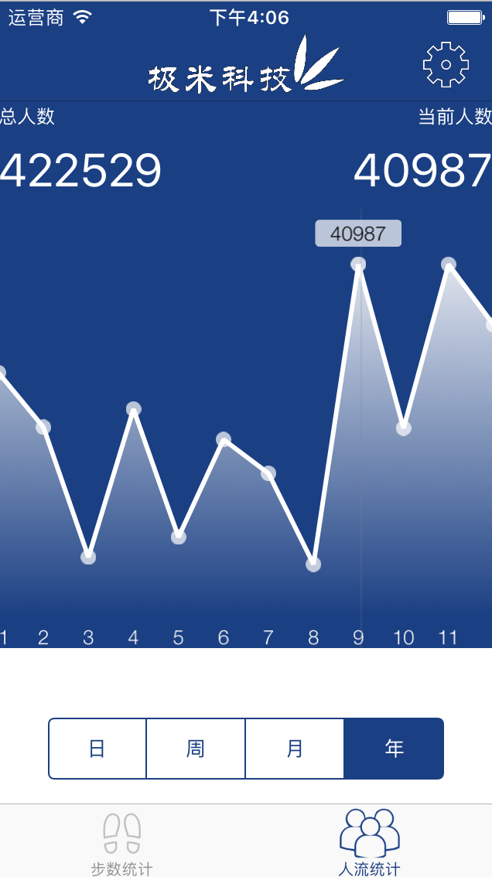

## 防盗预警模块使用流程

用户登录进该软件后，在“步数统计”模块界面的左上角，找到防盗预警模块，点击按钮进入该模块，

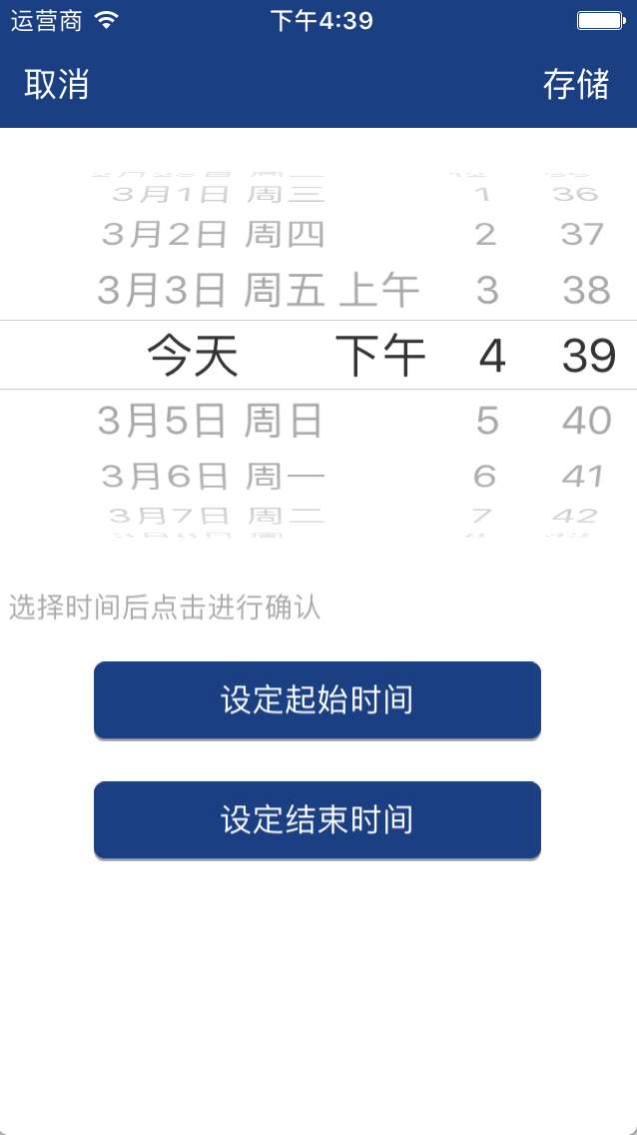

进入该界面后，可以在时间日期选择器上进行轮盘的拨动选择相应的时间，选择好时间后，点击“设定起始时间”按钮，系统会自动获取到用户刚在时间日期选择器上进行轮盘拨动选择的时间，选择好起始时间后，用户需要再次拨动时间日期选择器，确定好结束时间后，点击“设定结束时间”按钮，进行结束时间的设置确认，如下图所示，

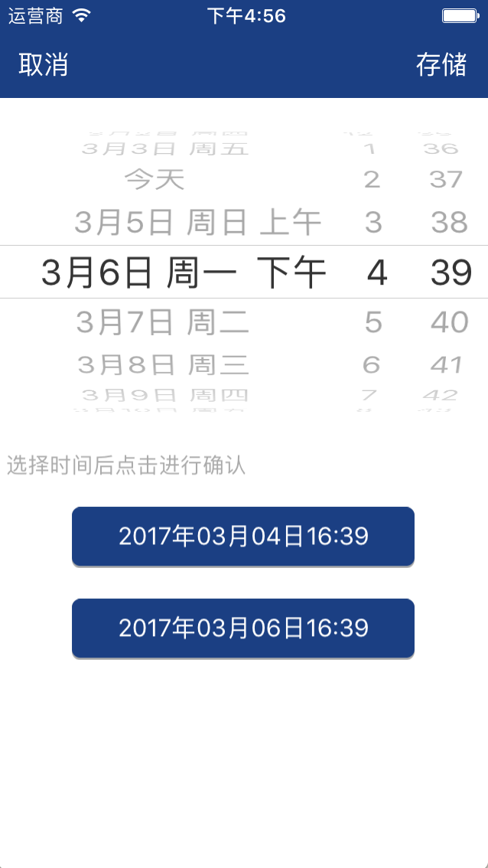

## 设置模块使用流程

用户登录进该系统后，点击页面的右上角“设置”按钮即可进入设置页面，如下图所示，

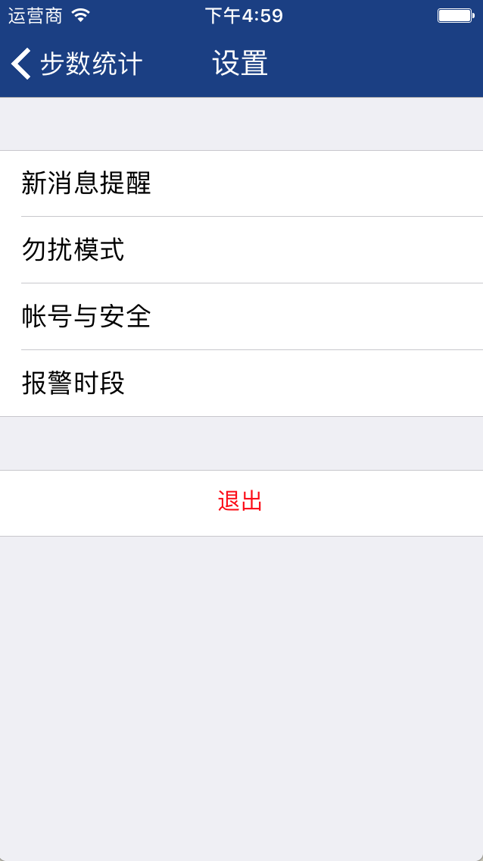

设置模块包含了新消息提醒、勿扰模式、账号与安全、报警时段和退出五个子模块。

如果用户需要对新消息提醒做一些个性化设置，进入到设置界面后，选择信息消息提醒，

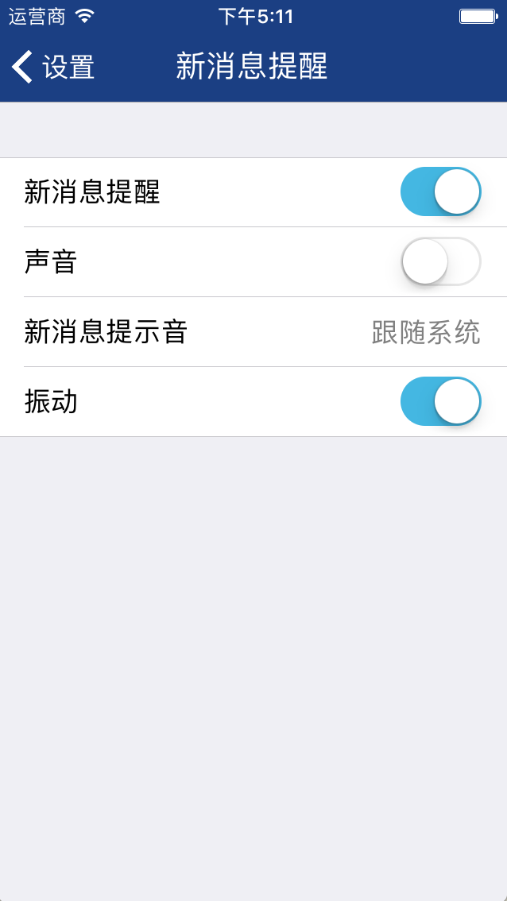

进入到新消息提醒设置界面后，可进行开启或关闭新消息提醒、声音、震动功能，其中新消息提示音将会跟随用户所使用的设备铃声。

如果用户需要对勿扰模式做一些个性化设置，进入到设置界面后，选择勿扰模式，

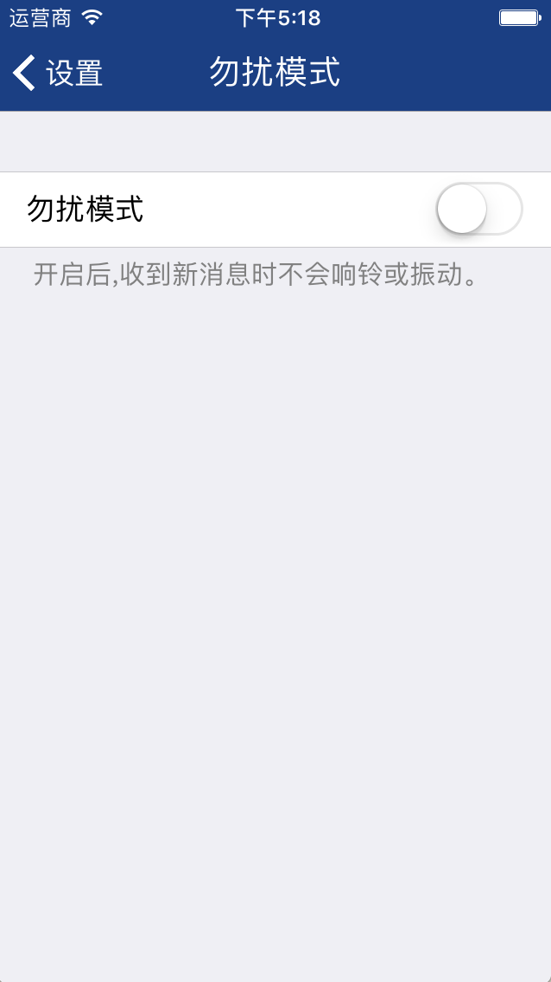

进入到勿扰模式设置界面后，可进行勿扰模式的开启，开启后，系统将自动关闭新消息提示、震动功能。

如果用户需要修改当前账号密码，进入到设置界面后，选择账号与安全，进入到如下界面，

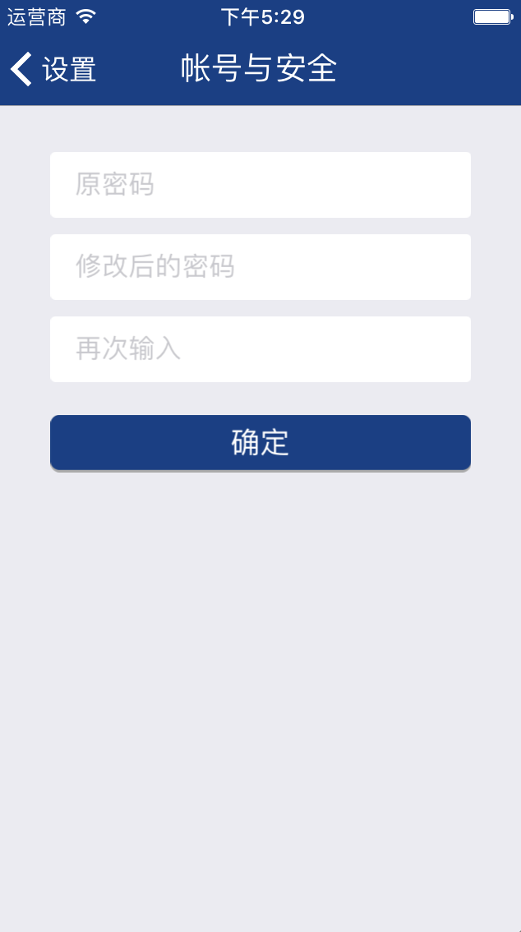

若用户当前未输入任何有关内容，直接点击确定按钮，系统会给出如下提示，

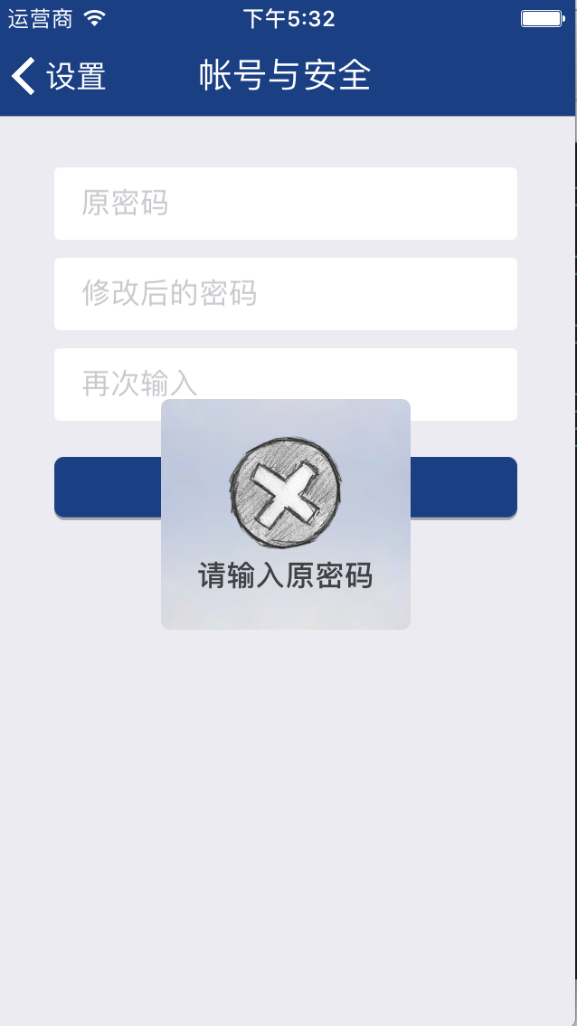

若用户输入原密码后，并未输入其它有关内容，系统会给出如下提示，

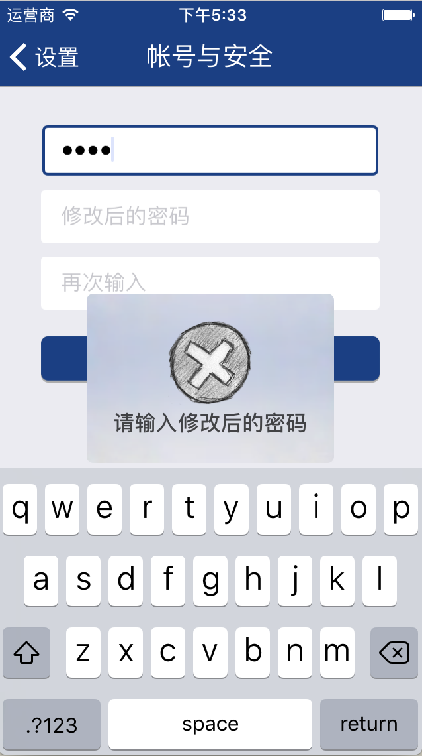

若用户输入原密码但只输入一次修改后的密码，系统会给出如下提示，

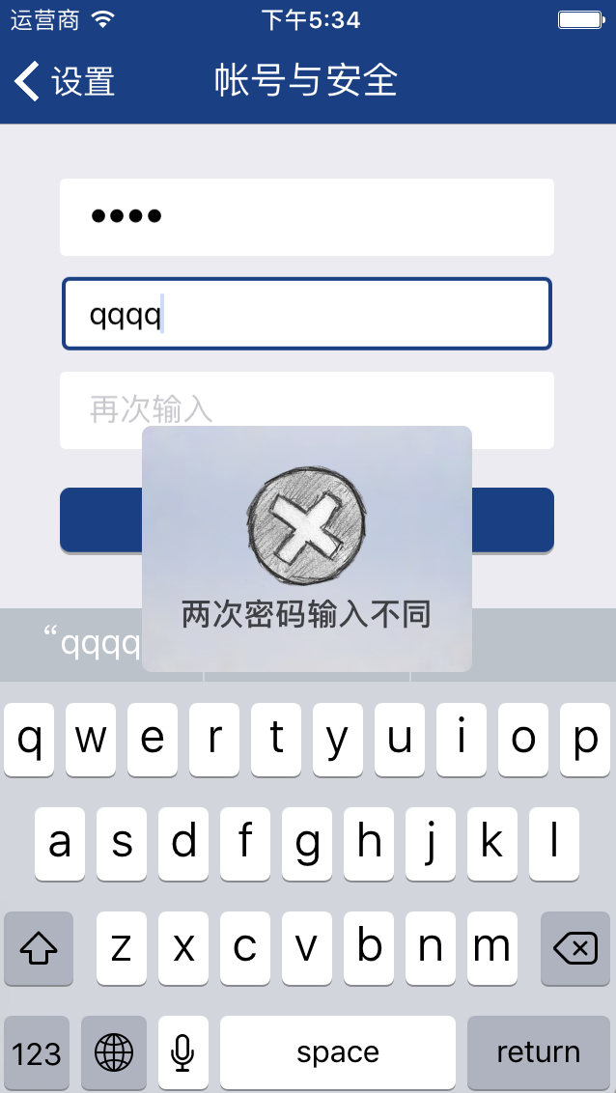

若用户输入了原密码，但输入两次修改后的密码不相同，系统会给出如下提示，

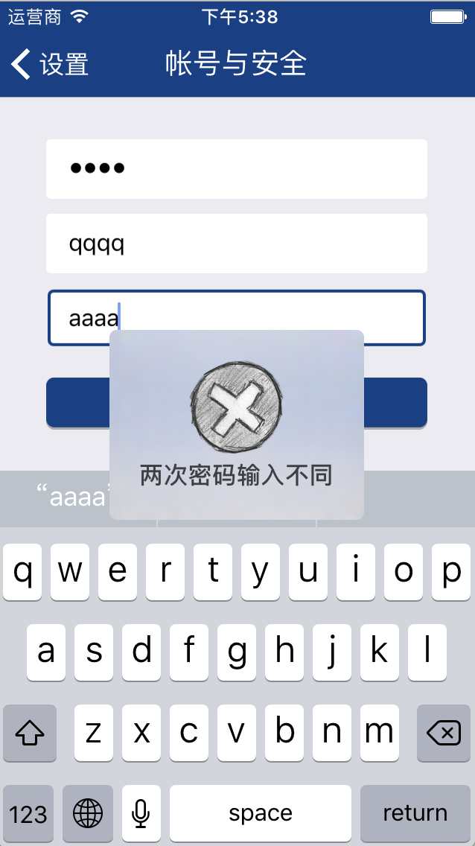

如果用户需要在修改防盗预警的时间，可选择在主界面或者在设置界面中进行相关参数的设定，进入到设置界面后，选择报警时段，进入到相关界面，

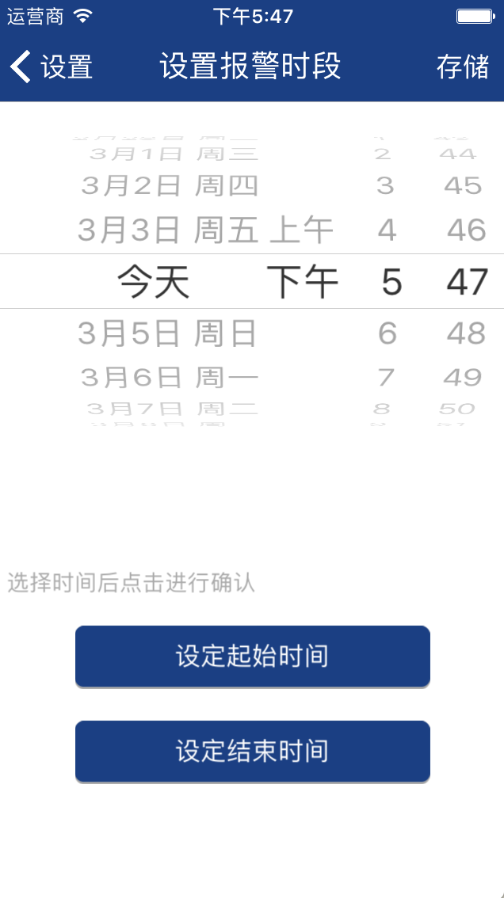

进入该界面后，可以在时间日期选择器上进行轮盘的拨动选择相应的时间，选择好时间后，点击“设定起始时间”按钮，系统会自动获取到用户刚在时间日期选择器上进行轮盘拨动选择的时间，选择好起始时间后，用户需要再次拨动时间日期选择器，确定好结束时间后，点击“设定结束时间”按钮，进行结束时间的设置确认，如下图所示，

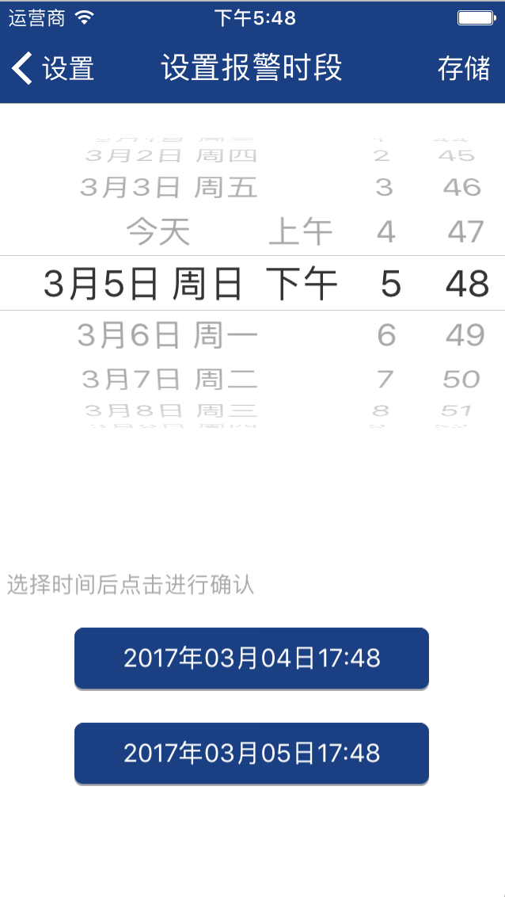

当用户想退出本系统时，进入到设置界面，点击“退出”按钮，系统会退回到本系统的登录界面，让新用户进行重新登录。

